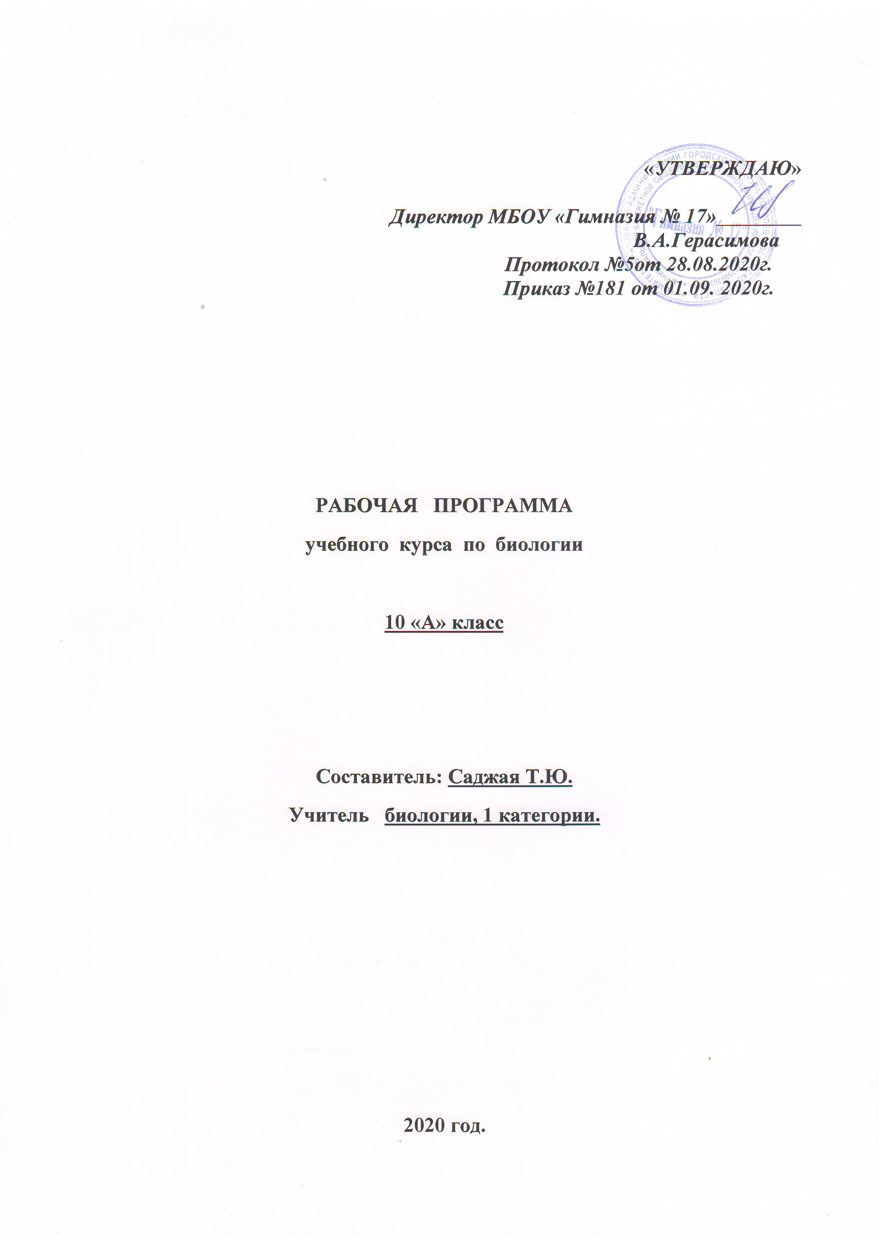
Пояснительная записка.

Рабочая программа по биологии построена на основе фундаментального ядра содержания среднего общего образования, Основной образовательной программы среднего общего образования МБОУ «Гимназия №17», примерной программы среднего общего образования по биологии и авторской программы В.В. Пасечника (Москва. Дрофа 2014 г.) и соответствует федеральному компоненту Государственного стандарта и Федеральному базисному учебному плану.
Рабочая программа предназначена для изучения биологии на базовом уровне.
Учебник: Каменский А.А., Криксунов Е.А., Пасечник В.В. Общая биология. 10-11 класс: учебник для общеобразовательных учреждений. – 2-е изд. –М. : Дрофа, 2015.
Программа рассчитана на 1 час (из расчёта 35 учебных часов в неделю).

Требования к подготовке обучащихся.

В результате освоения программы обучающиеся научатся:

1. Сравнивать, сопоставлять, классифицировать, ранжировать объекты по одному или нескольким предложенным основаниям, критериям. Обучающиеся научатся различать факт, мнение, доказательство, гипотезу.
2. Определять адекватные способы решения учебной задачи на основе заданных алгоритмов. Комбинировать известные алгоритмы деятельности в ситуациях, не предполагающих стандартное применение одного из них.
3. Исследовать несложные практических ситуации, выдвигать предположения, понимать необходимость их проверки на практике. Использовать лабораторные работы, несложные эксперименты для доказательства выдвигаемых предположений; описывать результатов этих
работ.
4. Самостоятельно на основе опорной схемы формулировать определения основных понятий курса биологии.
5. Творчески решать учебные и практические задачи, мотивированно отказываться от образца, искать оригинальные решения.

6. Самостоятельно выполнять различные творческие работы; участвовать в проектной деятельности.
7. Использовать для познания окружающего мира различные методы (наблюдение, измерение, опыт, эксперимент, моделирование).
8. Определять структуру и характеристику объекта познания, поиск функциональных связей и отношений между частями целого. Разделение процессов на этапы, звенья.
9. Извлекать учебную информацию на основе сопоставительного анализа рисунков, натуральных биологических объектов, моделей, коллекций, учебных электронных изданий.
10. Работать с биологическими словарями и справочниками в поиске значений биологических терминов.
11. Пользоваться предметным указателем энциклопедий и справочников для нахождения информации.
12. Готовить и делать сообщения.
13. Передавать содержание прослушанного текста в сжатом или развернутом виде в соответствии с целью учебного задания.
14. Перефразировать мысль (объяснить «иными словами»).
15. Осознанно и бегло читать тексты различных стилей и жанров, проводить информационно-смысловой анализ текста. Использовать различные виды чтения (ознакомительное, просмотровое, поисковое и др.).
16. Выбирать и использовать выразительные средства языка и знаковых систем (текст, таблица, схема, аудиовизуальный ряд и др.) в соответствии с коммуникативной задачей, сферой и ситуацией общения.
17. Владеть монологической и диалогической речью. Уметь вступать в речевое общение, участвовать в диалоге (понимать точку зрения собеседника, признавать право на иное мнение).
18. Самостоятельно организовывать учебную деятельность (постановка цели, планирование, определение оптимального соотношения цели и средств и др.).
19. Владеть навыками контроля и оценки своей деятельности, умение предвидеть возможные последствия своих действий. Искать и устранять причины возникших трудностей.
20. Соблюдать нормы поведения в окружающей среде.
21. Владеть умениями совместной деятельности: согласование и координация деятельности с другими ее участниками; объективное оценивание своего вклада в решение общих задач коллектива; учет особенностей различного ролевого поведения (лидер, подчиненный
и др.).
22. Оценивать свою деятельность с точки зрения нравственных, правовых норм, эстетических ценностей. Использовать свои права и выполнять свои обязанности гражданина, члена общества и учебного коллектива.

Содержание учебного предмета.

I. Введение – 1 час

Объект изучения биологии – живая природа. Отличительные признаки живой природы: уровневая организация и эволюция.

II. Основы цитологии – 12 часов

Химический состав клетки. Роль неорганических и органических веществ в клетке и организме человека
Строение клетки. Основные части и органоиды клетки, их функции; доядерные и ядерные клетки. Строение и функции хромосом. Вирусы - неклеточные формы. ДНК - носитель наследственной информации. Значение постоянства числа и формы хромосом в клетках. Ген.

III. Обеспечение клеток энергией – 4 часа

Знать термины, уметь объяснять их значение. Ассимиляция и диссимиляция. Пластический и энергетический обмен в клетке. Значение процесса фотосинтеза в растительной клетке.

IV. Наследственная информация и реализация её в клетке -5 часов.

Удвоение ДНК. Синтез и-РНК на матрице ДНК. Генетический код. Биосинтез белков. Регуляция работы генов. Вирусы.

V. Размножение и развитие – 6 часов.

Деление клетки – основа роста, развития и размножения организмов. Митоз. Мейоз. Половое и бесполое размножение.
Оплодотворение, его значение.
Индивидуальное развитие организма (онтогенез). Причины нарушений развития организмов. Индивидуальное развитие человека. Репродуктивное здоровье

VI. Генетика и селекция - 7 часов.

Наследственность и изменчивость – свойства организмов. Генетика – наука о закономерностях наследственности и изменчивости.
Г.Мендель – основоположник генетики. Генетическая терминология и символика. Закономерности наследования, установленные Г.Менделем. Хромосомная теория наследственности. Современные представления о гене и
геноме. Составление простейших схем скрещивания и решение элементарных генетических задач. Наследственная и ненаследственная изменчивость. Влияние мутагенов на организм человека. Методы исследования генетики человека. Генетика и здоровье. Значение генетики для медицины. Наследственные болезни человека, их причины и профилактика.

Календарно – тематическое планирование

№ | Тема урока | Кол-во часов | Планируемая дата. | Скорректированная дата
I. Введение - 1 час

1 | Вводный инструктаж по технике безопасности в кабинете биологии ИОТ 009. Признаки живого. | 1
II. Цитология - 12 часов.

2 | Химический состав клетки. Неорганические соединения клетки. | 1
3 | Углеводы. Липиды. | 1
4 | Состав и строение белков. Функции и свойства белков | 1
5 | Л/р №1 «Активность фермента каталазы в животных и растительных клетках». | 1
6 | Нуклеиновые кислоты. | 1
7 | АТФ и другие органические соединения клетки. | 1
8 | Обобщающий урок  «Химическая организация клетки». | 1
9 | Строение клетки. Клетка - элементарная единица живого. Строение цитоплазмы. | 1
10 | Л/р №2. «Плазмолиз и деплазмолиз в клетках кожицы лука». | 1
11 | Мембранные органоиды клетки. | 1
12 | Ядро. Прокариоты. Эукариоты. | 1
13 | Л/р №3 «Строение растительной, животной, грибной и бактериальной клеток под световым микроскопом». | 1
III. Обеспечение клеток энергией - 4 часа

14 | Обмен веществ и энергии в клетке. | 1
15. | Фотосинтез. | 1
16 | Обеспечение клеток энергией за счёт окисления органических веществ без участия кислорода. Биологическое окисление при участии кислорода. | 1
17 | Самостоятельная работа по теме «Обмен веществ». | 1
IV. Наследственная информация и реализация её в клетке – 5 часов.

18 | Генетическая информация. Удвоение ДНК. | 1
19 | Биосинтез белка. Транскрипция.  Трансляция. | 1
20 | Проверочная работа по теме «Синтез белков в клетке». | 1
21 | Регуляция работы генов. | 1
22 | Вирусы. Генная и клеточная инженерия. | 1
V. Размножение и развитие организмов - 6 часов.

23 | Бесполое размножение. Деление клетки. Митоз. | 1
24 | Половое размножение. Мейоз. | 1
25 | Зародышевое развитие организмов. Постэмбриональное развитие. | 1
26 | Дифференцировка клеток. Развитие взрослого организма. | 1
27 | Обобщающий урок на тему  «Размножение и развитие организмов».  Самостоятельная работа «Размножение. Митоз. Мейоз». | 1
VI. Основы генетики и селекции -7 часов

28 | Генетика. Моногибридное скрещивание. 1 и 2 законы Г. Менделя. Решение задач. | 1
29 | Дигибридное скрещивание. 3-ий закон Менделя. Решение задач. | 1
30 | Сцепленное наследование генов. Отношение ген – признак.  Решение задач. | 1
31 | Решение задач по теме «Законы Менделя». | 1
32 | Модификационная изменчивость. Комбинативная изменчивость. | 1
33 | Наследственная изменчивость человека. Мутационная изменчивость. | 1
34 | Предупреждение некоторых наследственных заболеваний.
35 | Одомашнивание. Методы селекции. | 1

